绿色农产品销售平台
系统分析说明书

1 引言
1.1 编写目的
本文档供开发人员参考，在需求分析的基础上从抽象的概念层次上确定信息系统的要素、构成和结构，得出信息系统的分析模型，并为下一步系统设计提供依据。

1.2 背景
a、待开发的软件系统的名称；美滋滋——绿色农产品销售平台
b、任务提出者：神秘人士
开发者：软件协同设计第7小组
用户：神秘人士
实现该软件的计算中心或计算机网络：上海理工大学计算中心
c、该软件系统同其他系统或其他机构的基本的相互来往关系：该系统需要常规办公软件的支持以便导出数据进行查看和处理。

1.3 参考资料
[1] 赵逢禹，曹春萍.软件协同设计[M].北京：清华大学出版社，2011.

2 需求概述
2.1 目标
本软件开发的目的是供农产品销售公司（组织）使用，服务范围限制在同一城市之内。为消费者建立一个稳定的购买平台，为公司内部建立一个科学实用的管理系统。消费者可以注册成为平台用户，进入购买系统购买新鲜产品。购买成功后经过一系列的流程，产品交由物流公司为用户尽心配送，在无严重交通限制的情况下，尽量在3小时之内送到用户手中。注册成为平台用户之后可以得到一个个人邀请码，可以分享给好友，当使用邀请码注册的好友进行消费时，可以给邀请他的用户以及上一级用户发放红包等优惠（共返利三级）。
管理系统供公司内部各部门使用，针对每个部门的职能开发不同的功能，方便公司的办公，管理，分析等日常业务。

2.2 用户的特点
用户购买平台使用对象是需要经常购买新鲜农产品的普通人，其中大部分人可以熟练进行网上购物等操作，一部分为老人，对手机操作和网购经验不足，在界面设计和交互上要考虑到这为这部分用户进行更为详细的操作引导。
管理系统的使用者为有一定的理论知识，如计算机操作技术，财务管理，物流管理等等。可以经过简单培训和介绍让这些使用者熟练掌握系统的使用方法。
本系统在积累一定的用户基础后使用频度会比较大，需要系统管理员有较强的解决问题和维护系统的能力，来应对系统服务器或数据库可能出现的一些故障。

2.3 假定和约束
经费限制：无经费
开发期限：4个月

3 系统分析
3.1 系统的用例分析
3.1.1 用户操作部分用例图
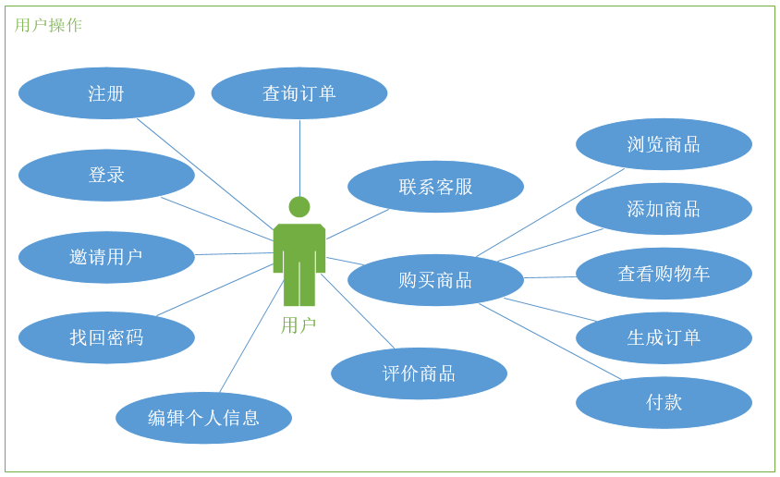
图1 用户操作用例图
3.1.2 仓库管理用例图
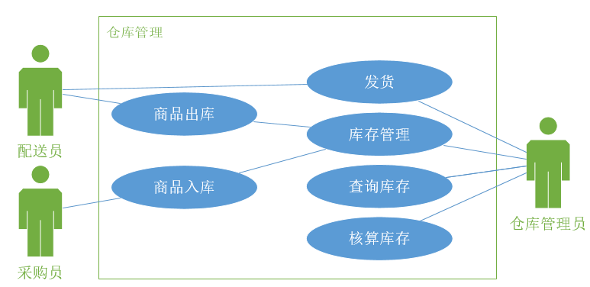
图2 仓库管理用例图
3.1.3 产品管理用例图
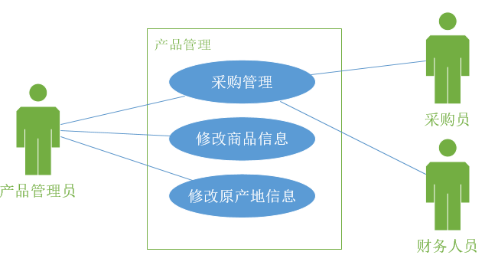
图3 产品管理用例图
3.1.4 客服系统用例图
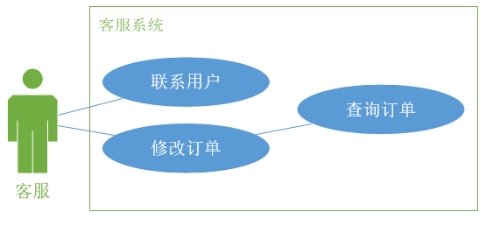
图4 客服系统用例图
3.1.5 财务管理用例图
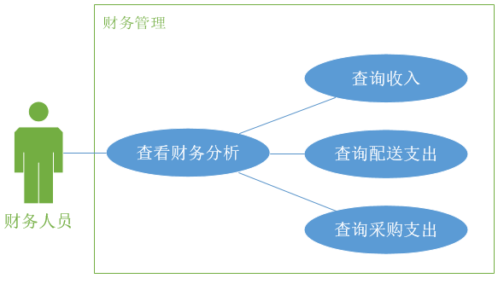
图5 财务管理用例图

3.1 系统的逻辑结构
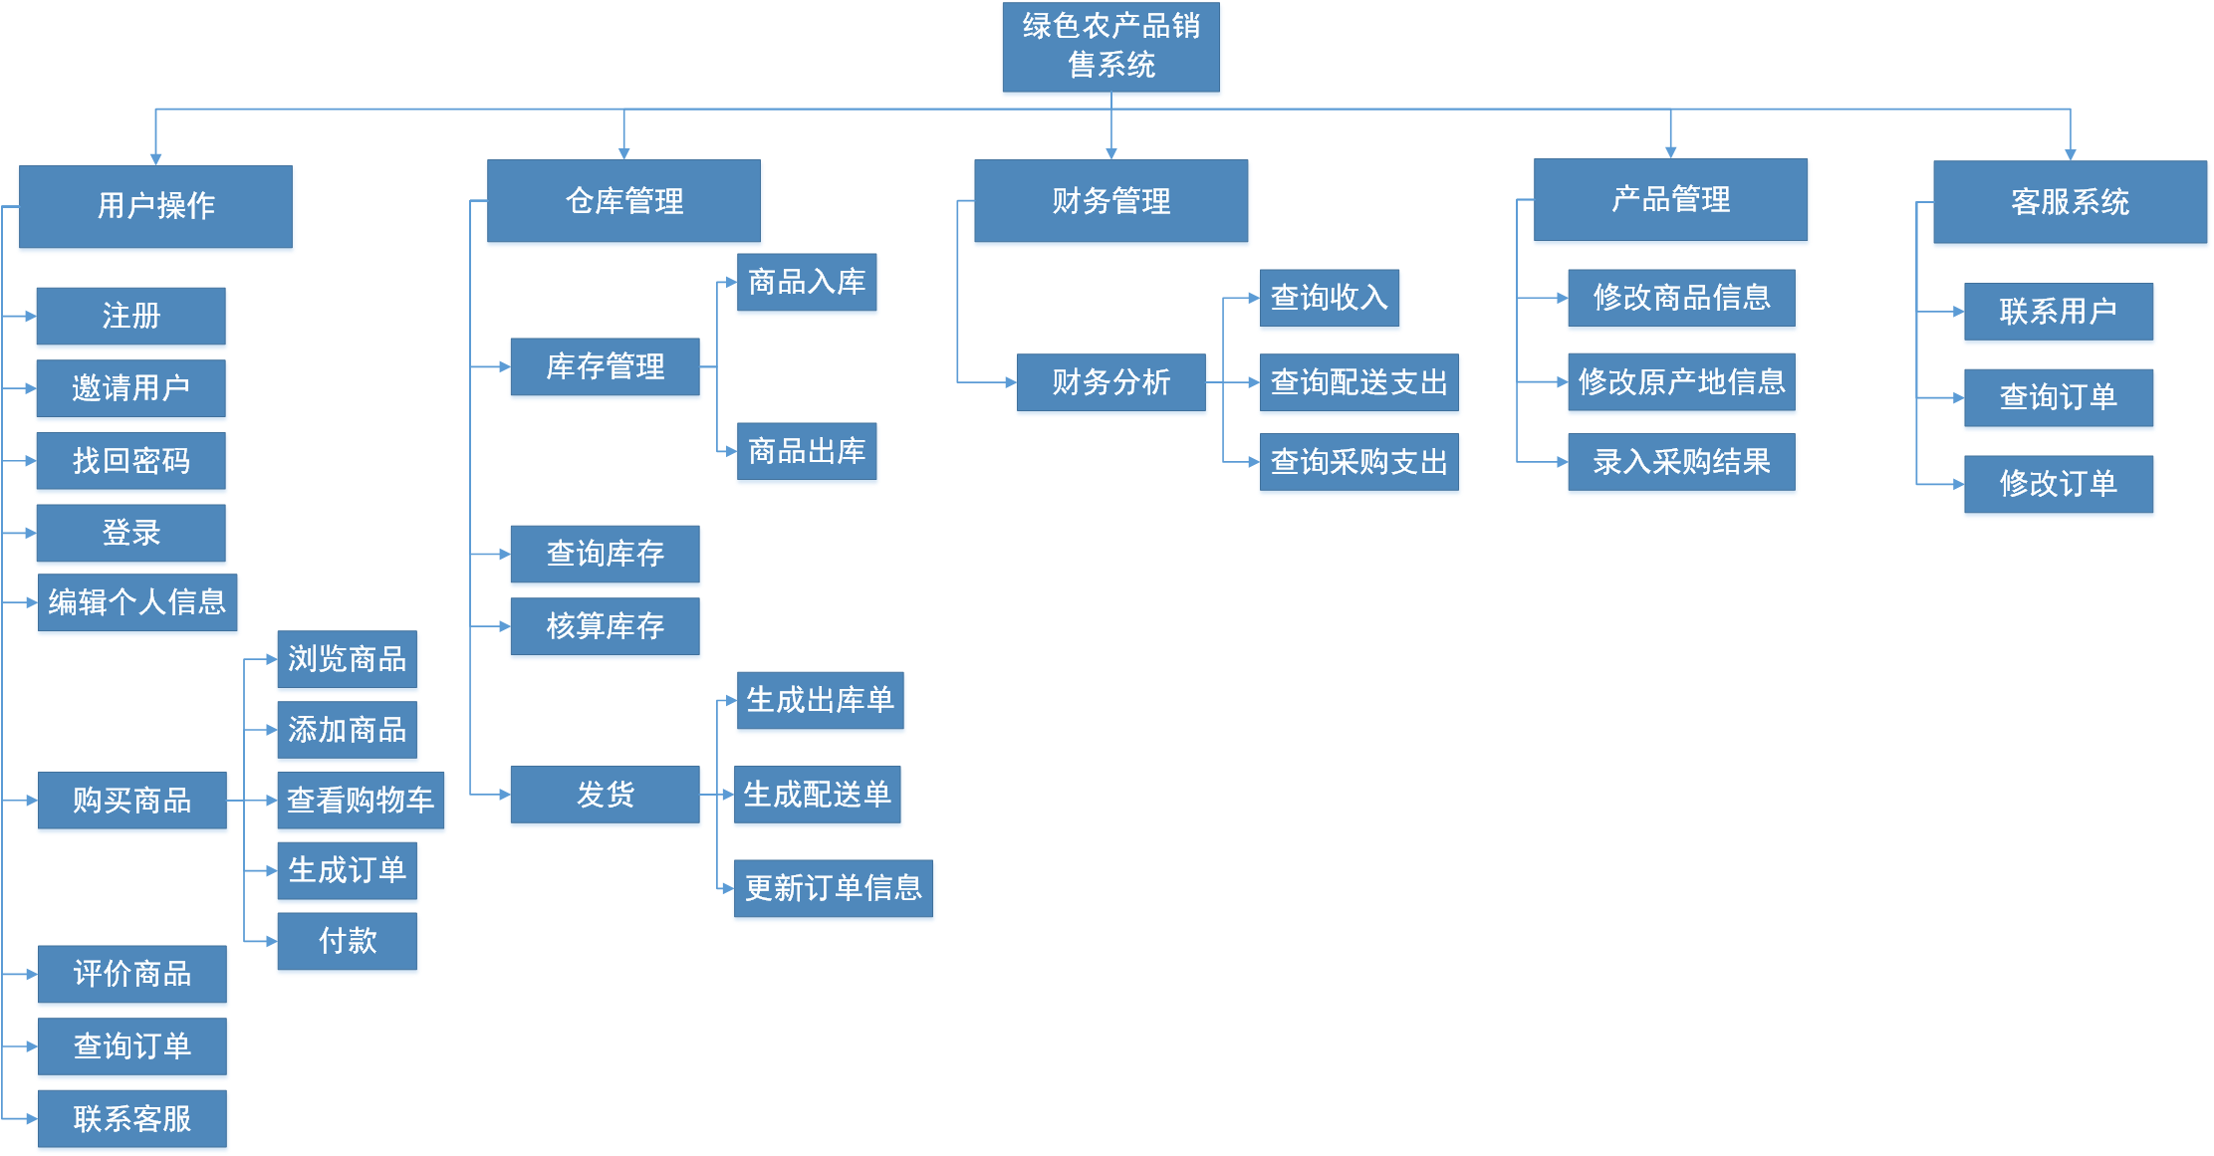图6 系统逻辑结构图

3.3 系统交互分析
3.3.1 用户部分
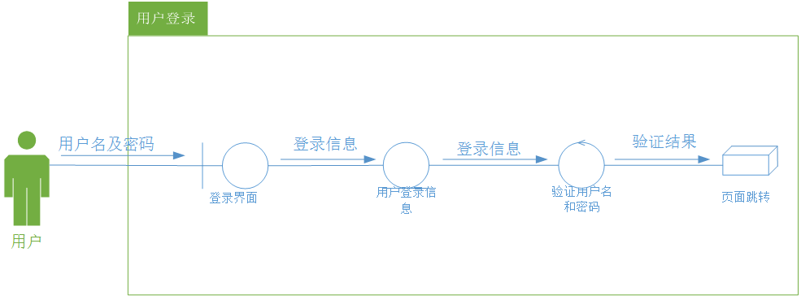
图7 用户登录
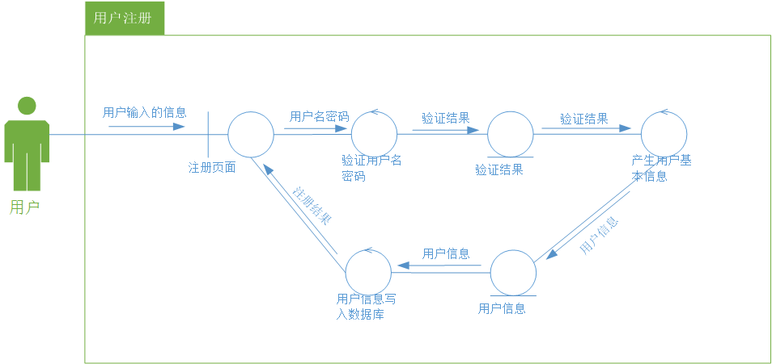图8 用户注册
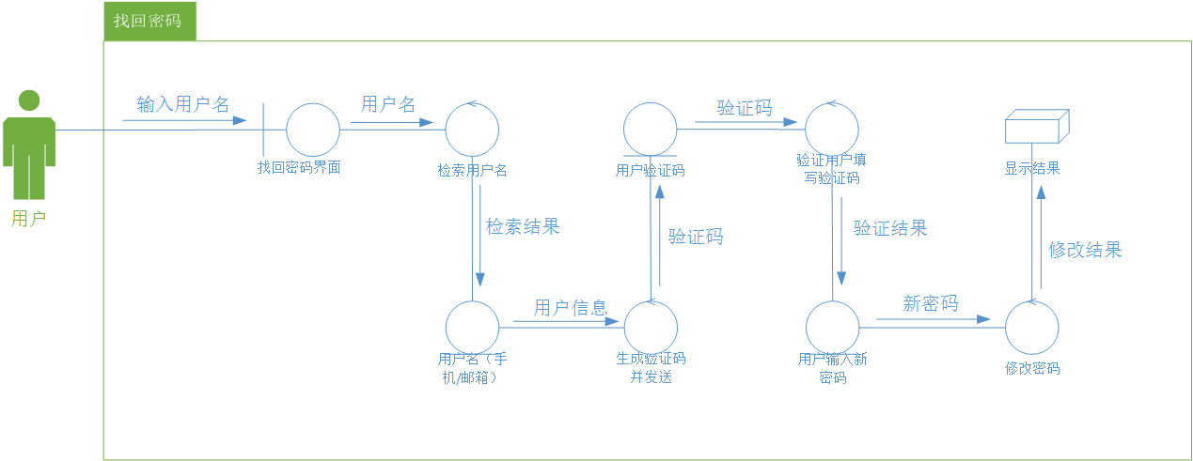
图9 用户找回密码
图10 用户登录
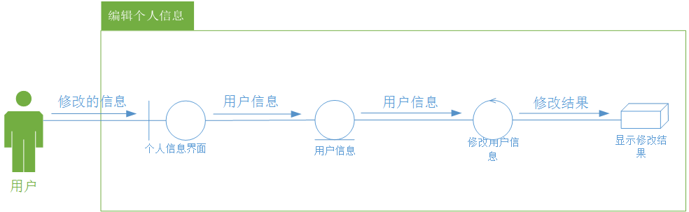
图11 用户更改个人信息
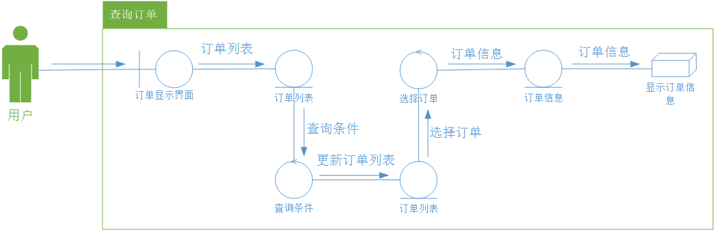
图12 用户查询个人信息
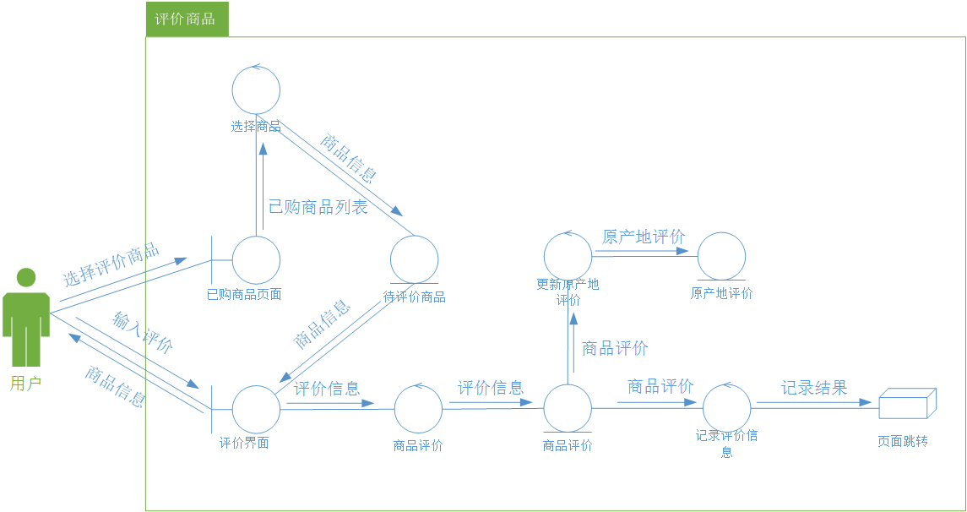
图13 评价商品
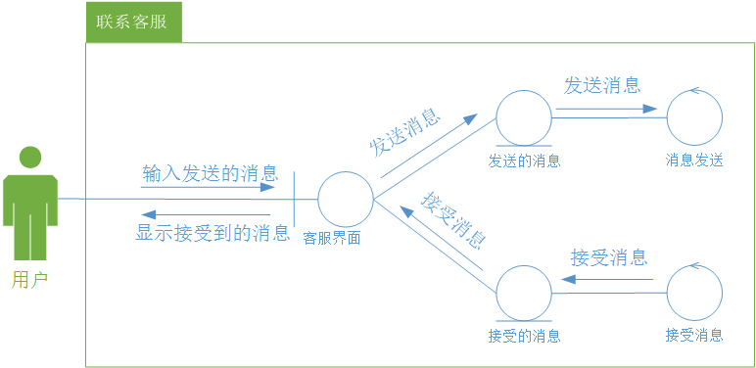
图14 联系客服
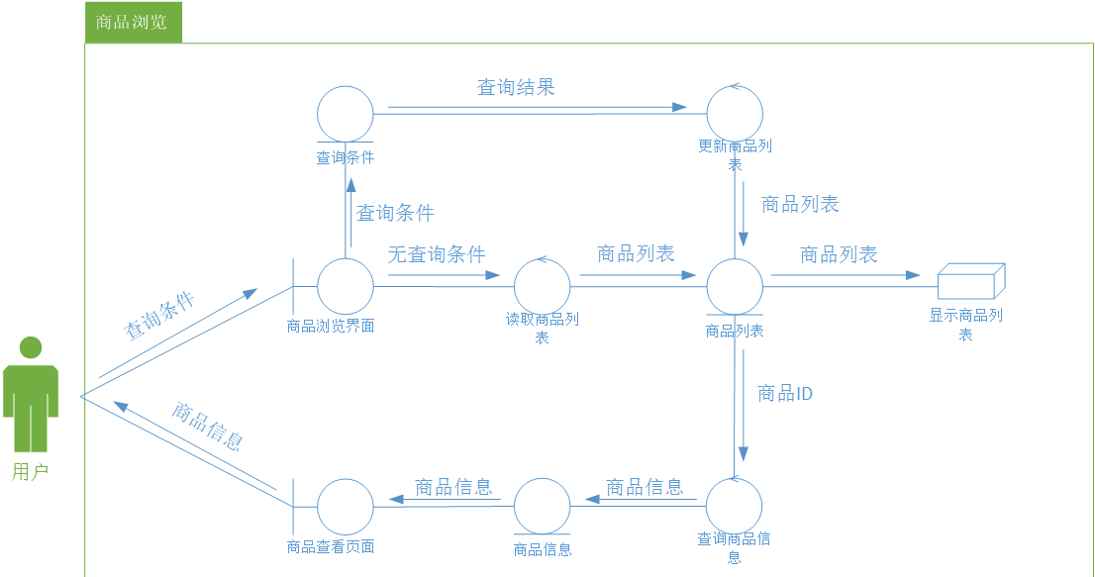
图15 用户浏览商品
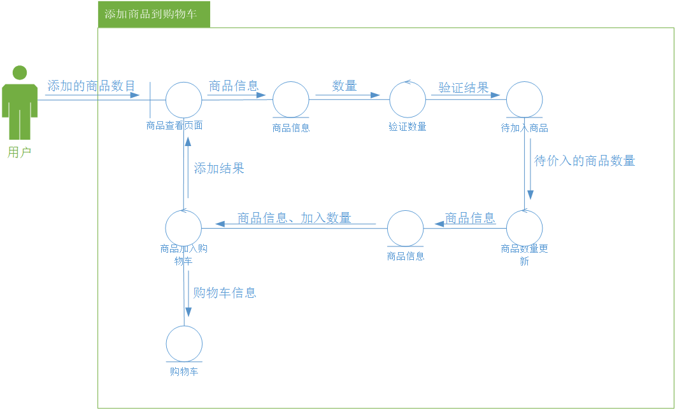
图16 添加商品到购物车
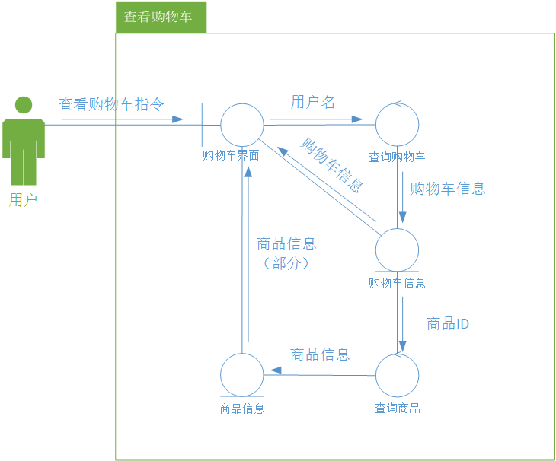
图17 查看购物车

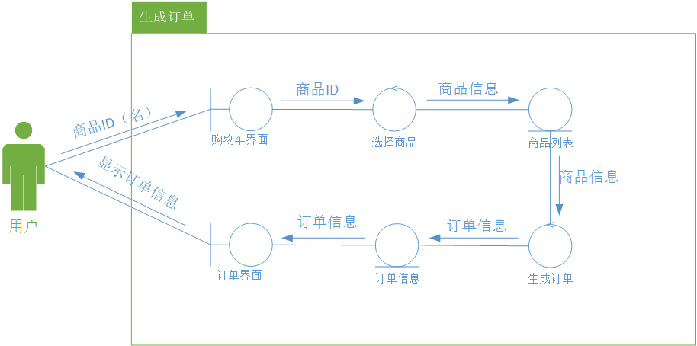
图18 生成订单
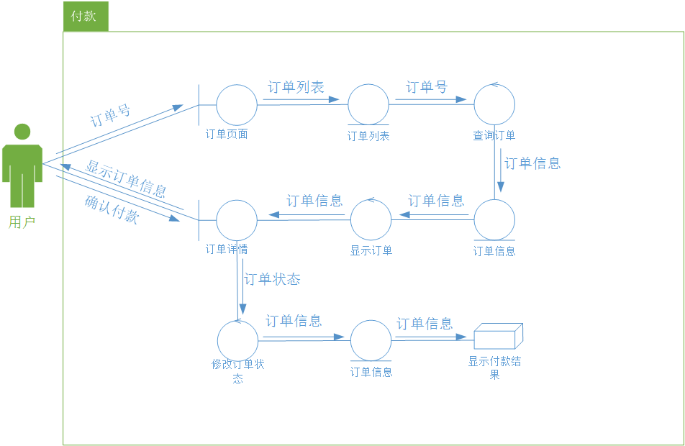
图19 付款

3.2.2 仓库管理
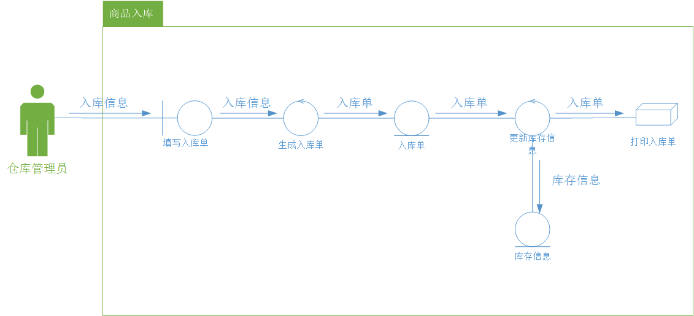
图20 商品入库
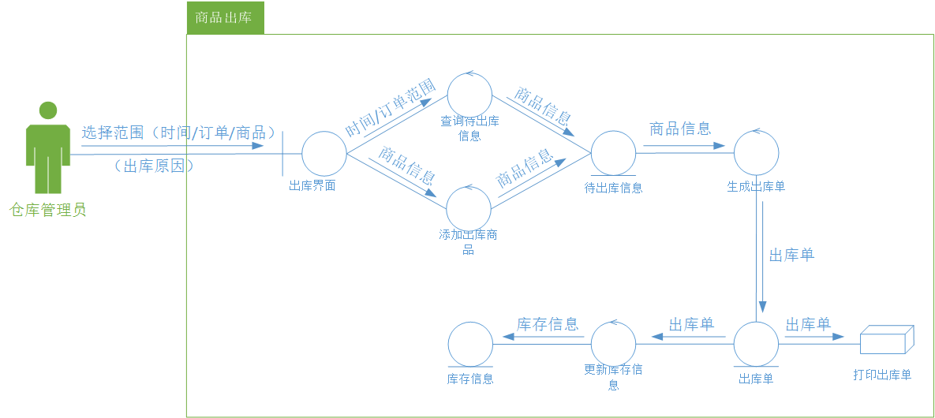
图21 商品出库
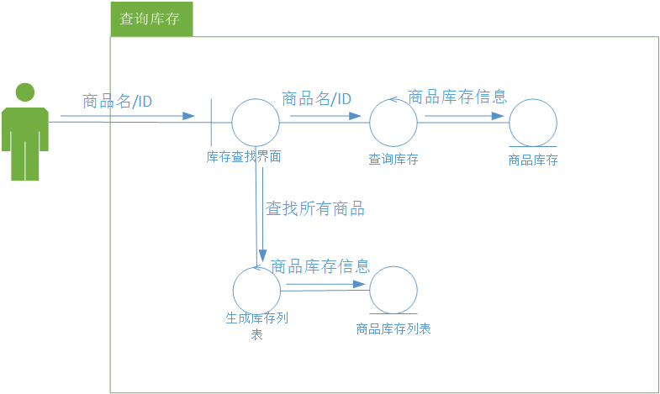
图22 查询库存
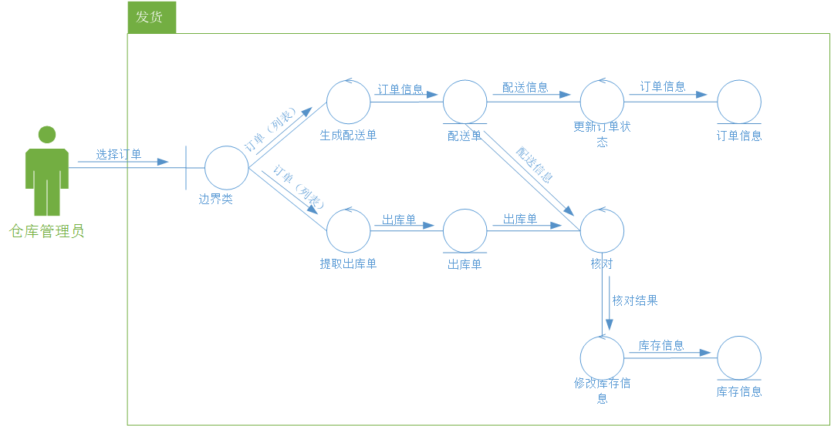
图23 发货
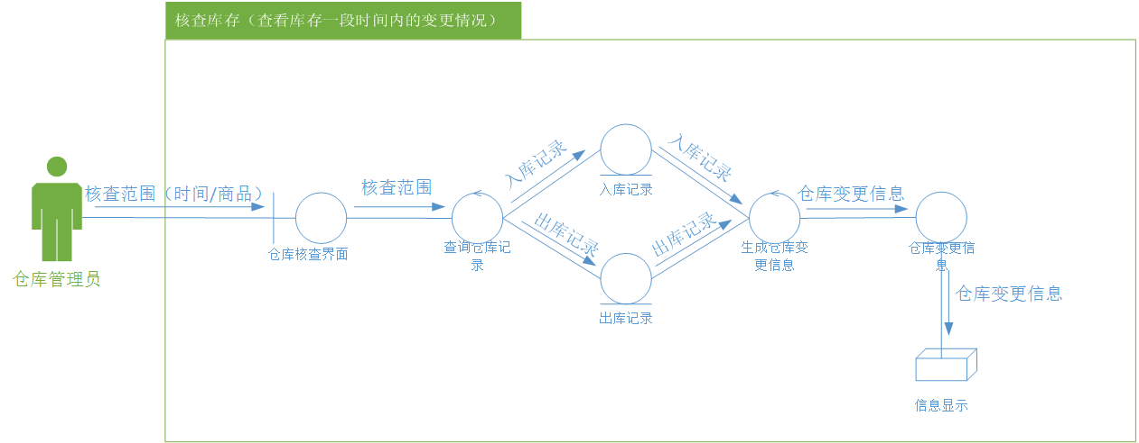
图24 核查库存
3.2.3 财务管理
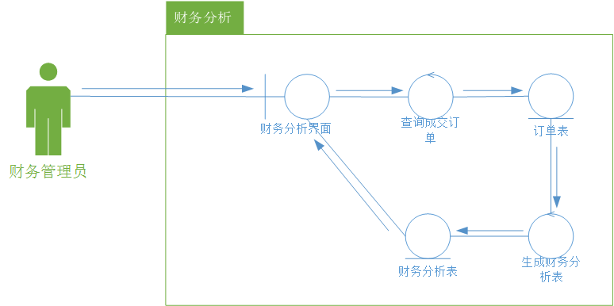
图25 财务分析

3.2.4 产品管理
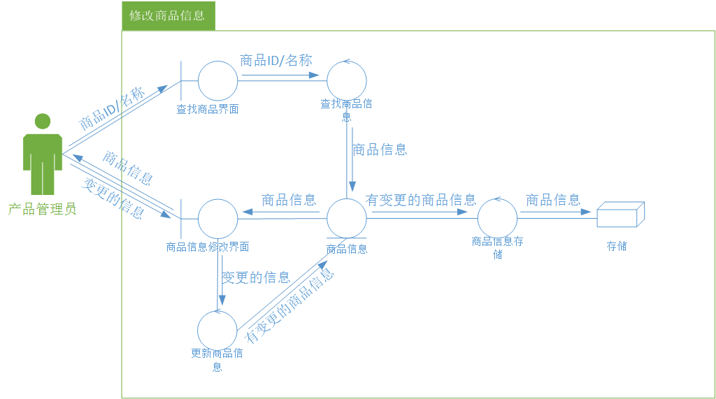
图26 修改商品信息
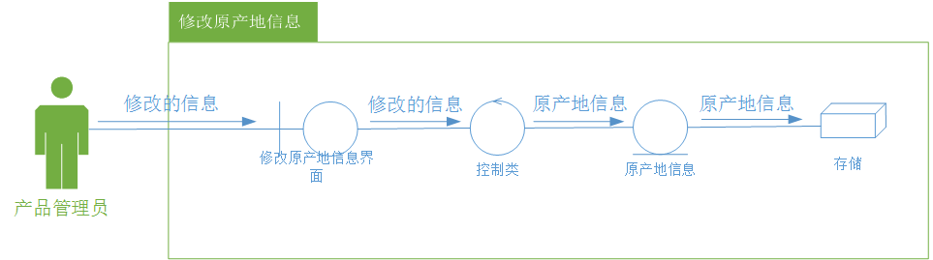
图27 修改原产地信息
3.2.5 客服部分
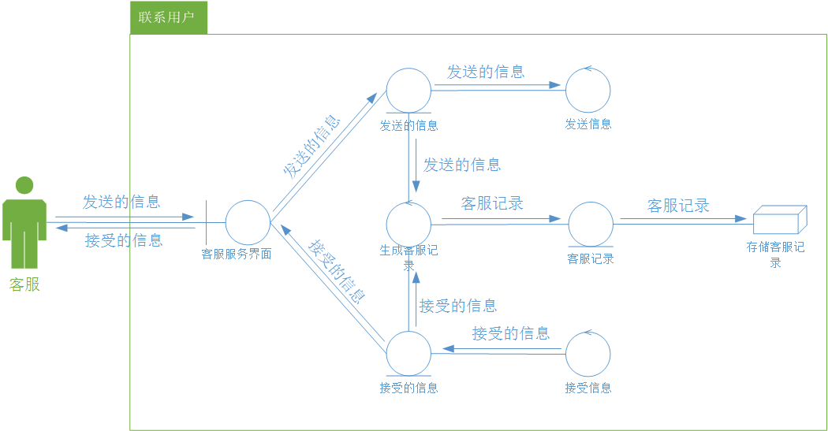
图28 联系用户

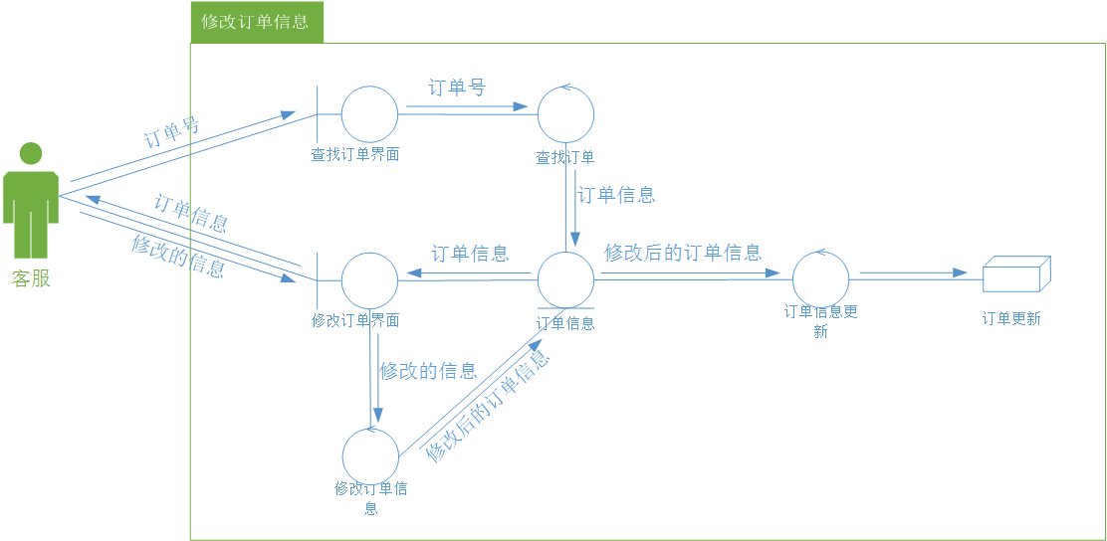
图29 修改订单信息

